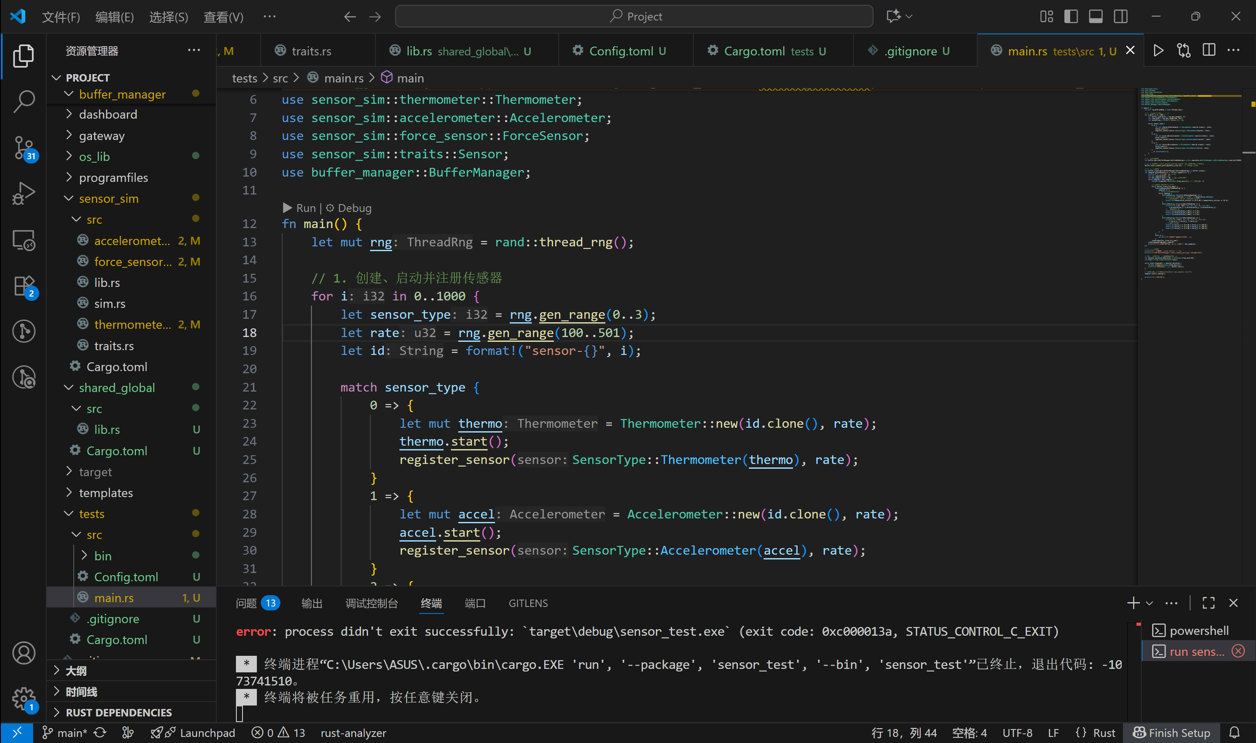
Simple实现，每次轮询5个，临界不丢失参数：

for i in 0..2000 {
let sensor_type = rng.gen_range(0..3);
let rate = rng.gen_range(900..1001);
// let rate = 1000;
let id = format!("sensor-{}", i);
当前瓶颈，1.不管传感器数量是800个还是6000个，在这个范围内，最后运行7秒test，缓冲区大小结果都在180万到230万，这个数字远远小于实际生产的数据量；2. Rate, 不能>=1001

保持速率不变，我测试了传感器数量，从100个、200个增加到400个，CPU使用率在400个达到70%左右，生成的数据量，也就是最后的缓冲区，大小在100个时为58万，200个为100万，400个则只有178万,600个的时候就只有195万，没有明显增加,cPU使用率依旧在71%左右

研究该特性的图表：
T=5S
保持速率为500。进行研究时
10: 24230
传感器数量为100：缓冲区大小: 231613
shutdown前实际运行时间: 5.0056991s
缓冲区大小: 231974
实际运行总时间: 5.1205652s；创建sensor用时: 3.2369ms
测试 BufferManager
缓冲区大小: 45847
缓冲区大小: 91984
缓冲区大小: 138243
缓冲区大小: 184542
缓冲区大小: 230811
shutdown前实际运行时间: 5.0057534s
缓冲区大小: 231160
实际运行总时间: 5.1173108s
关闭耗时：111.5072ms最终buffer中数据总量 229690；启动+运行第1s时数据总量45921

200: 446026
创建sensor用时: 7.3095ms
测试 BufferManager
缓冲区大小: 87420
缓冲区大小: 176590
缓冲区大小: 265454
缓冲区大小: 354650
缓冲区大小: 443620
shutdown前实际运行时间: 5.01006s
缓冲区大小: 444398
实际运行总时间: 5.2372689s
关闭耗时：227.2121ms

500:1036418
创建sensor用时: 20.9759ms
缓冲区大小: 208431
缓冲区大小: 417529
缓冲区大小: 626948
缓冲区大小: 835942
缓冲区大小: 1045563
shutdown前实际运行时间: 5.0245748s
缓冲区大小: 1047421
实际运行总时间: 5.6143974s
关闭耗时：589.8241ms

800：1305029

1000：1511366
创建sensor用时: 140.5671ms
缓冲区大小: 357672
缓冲区大小: 720572
缓冲区大小: 1089585
缓冲区大小: 1452445
缓冲区大小: 1814350
shutdown前实际运行时间: 5.1475413s
缓冲区大小: 1817933
实际运行总时间: 6.4060575s
关闭耗时：1.2584707s

2000：1583794
3000：1536382
5000：1531660
创建sensor用时: 1.0441001s
缓冲区大小: 477653
缓冲区大小: 778914
缓冲区大小: 1080675
缓冲区大小: 1388318
缓冲区大小: 1687995
shutdown前实际运行时间: 6.1490292s
缓冲区大小: 1703283
实际运行总时间: 13.5698204s
关闭耗时：7.4207141s
7500：1762875
10000：1646011
创建sensor用时: 811.9791ms
缓冲区大小: 436616
缓冲区大小: 715262
缓冲区大小: 989337
缓冲区大小: 1271809
缓冲区大小: 1544513
shutdown前实际运行时间: 6.0594259s
缓冲区大小: 1586647
实际运行总时间: 24.277479s
关闭耗时：18.2180208s

20000：2009024
创建sensor用时: 3.2100394s
缓冲区大小: 870882
缓冲区大小: 1137425
缓冲区大小: 1414986
缓冲区大小: 1687466
缓冲区大小: 1961258
shutdown前实际运行时间: 8.565817s
缓冲区大小: 2043712
实际运行总时间: 50.9295358s
关闭耗时：42.3636806s
40000：缓冲区大小: 2132225

瓶颈2已解决：

根本原因
当 rate = 1001 时，1000 / 1001 = 0，传感器线程不休眠，以 CPU 能支撑的最大速度疯狂生产数据（可能每秒数百万条），导致：
- 传感器内部 128 槽缓冲区瞬间填满并不断覆盖 → 大量“数据丢失”打印
- 你的 BufferManager 即使再优化，也无法从源头上阻止传感器自身的溢出
为什么 rate ≤ 1000 时正常？
当 rate ≤ 1000 时，休眠时间 ≥ 1 毫秒，生产速率被控制在 ≤ 1000 条/秒，与你的读取能力匹配，因此不会溢出。
结论
- 传感器的稳定工作上限是 1000 条/秒（由休眠机制决定）
- 任何 rate > 1000 都会导致传感器内部失控，数据丢失不可避免
- 这不是 BufferManager 的问题，而是传感器实现的天然限制
在 accelerometer.rs 的生产线程中：
rust
std::thread::sleep(std::time::Duration::from_millis(1000 / rate_per_sec));
- 1000 / rate_per_sec 是整数除法（两个 u32 相除），结果向零取整。
- 当 rate_per_sec = 1000 时，1000 / 1000 = 1，休眠 1 毫秒，生产速率 ≈ 1000 条/秒。
- 当 rate_per_sec = 1001 时，1000 / 1001 = 0，休眠 0 毫秒。

附：debug截图：
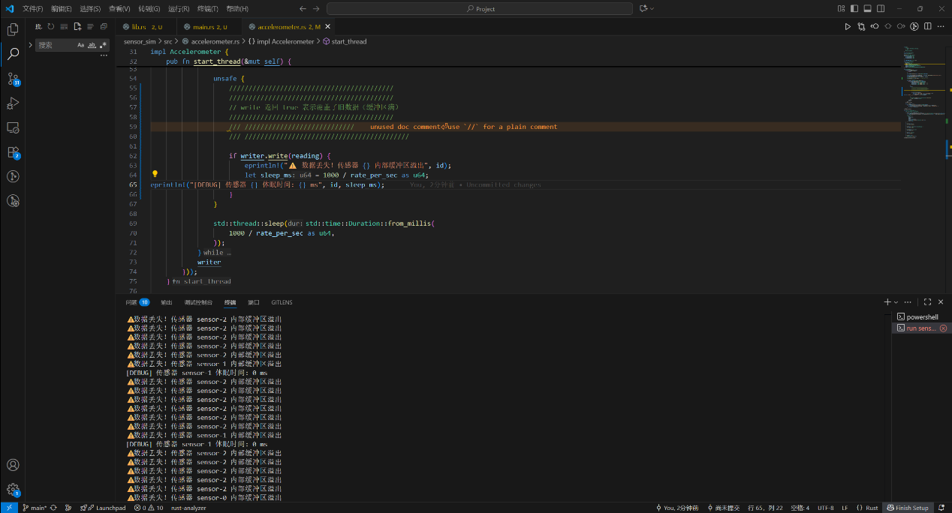

for i in 0..5 {
let sensor_type = rng.gen_range(0..3);
// let rate = rng.gen_range(900..1001);
let rate = 500;
let id = format!("sensor-{}", i);

测试 BufferManager 缓冲区大小: 2376 缓冲区大小: 4746 缓冲区大小: 7112 缓冲区大小: 9502 缓冲区大小: 11909 缓冲区大小: 14291 缓冲区大小: 16660 传感器线程退出，共读取 3348 条数据 传感器 sensor-0 实际生产 3331 条 传感器线程退出，共读取 3331 条数据 传感器 sensor-2 实际生产 3331 条 传感器 sensor-1 实际生产 3333 条 传感器线程退出，共读取 3331 条数据 传感器线程退出，共读取 3333 条数据 传感器 sensor-3 实际生产 3336 条 传感器线程退出，共读取 3336 条数据 缓冲区大小: 16679 ✅ 测试完成 缓冲区大小: 16679 缓冲区大小: 16678
所以是生产的速率不对这个是CPU问题，是我无法修改的
重点是sensor实际生产的数据条目与我对应线程读取的数据条目数量相等，也就是说生产多少条我就读了多少条，所以说没有丢失

针对该问题的极限参数研究：
单个传感器情况下：
临界速率基本为50左右，该速率下5秒钟所能产生的数据量，基本稳定在247左右，有不到1%的偏差
保持传感器速率为20，增加传感器数量：
传感器数量在680个左右及以下时，数据能够保持完美，与理论计算无偏差，例如传感器数量600个，速率20，跑5秒钟，传感器生成6万条数据，buffer读取6万条数据；数量在690~2000个左右。该阶段会出现停止无法同步停止的情况，导致有些传感器冲线后跑过头，会多生产几条，最后导致结果，传感器生成的数据量和buffer读取的数据总量会大于理论计算；数量大于2200个左右时，最终结数据总量结果小于理论计算量，即生成的速率有所偏差。

